FORM
Resim: | 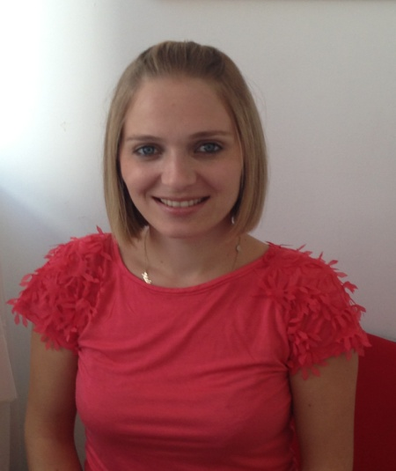
Ünvan: | Dr.
İsim: | Emete
Soyisim: | Gerçel
E-posta: | emete.gercel@neu.edu.tr
Bağlı Olduğunuz Bölüm | Sınıf Öğretmenliği Bölümü

Biography (en):Emete Gerçel was born on the 24th December 1984 in Famagusta. She completed her secondary education at Near East College. After her degree in English language Teaching between the years of 2001-2004 from Near East University. She continued her MA education at the same university and after than completed her PhD in Educational Administration in 2015. She has been lecturing at the Atatürk Faculty of Education in the Near East university since 2006. As a lecturer, she is teaching English I- II courses, Education and Educational Administration courses.

